

Informe Pruebas MC-Craftbot

Autores:

Diego Martin Carrillo Tapia.

Sebastián Rodrigo Oyarce Ponce.

Francisco Antonio Tassara Gajardo.

Índice de Contenidos
Informe Pruebas MC-Craftbot 1
Autores: 1
Diego Martin Carrillo Tapia. 1
Sebastián Rodrigo Oyarce Ponce. 1
Francisco Antonio Tassara Gajardo. 1
Índice de Contenidos 2
1. Introducción 3
Objetivo del Informe 3
Descripción del Chatbot 3
Figura 1.1: ‘Grilla de mesa de crafteo’ 3
2. Metodología de Prueba 4
Casos de Prueba 4
Figura 2.1: ‘Grilla de mesa de crafteo’ 4
Figura 2.2: ‘Grilla de mesa de crafteo para Canalizador’ 4
Figura 2.3: ‘Grilla de mesa de crafteo para Cristal del fin’ 5
Figura 2.4: ‘Grilla de mesa de crafteo para Magnetita’ 5
Figura 2.5: ‘Grilla de mesa de crafteo para Nexo de reaparición’ 6
Figura 2.6: ‘Grilla de mesa de crafteo para Bloque diana’ 6
Figura 2.7: ‘Grilla de mesa de crafteo para Observador’ 7
Figura 2.8: ‘Grilla de mesa de crafteo para Colmena’ 7
Figura 2.9: ‘Grilla de mesa de crafteo para Dispensador’ 8
Figura 2.10: ‘Grilla de mesa de crafteo’ 8
Métrica de exito 9
3. Ejecución de pruebas 9
4. Resultados 14
5. Análisis de Limitaciones 15
6. Propuesta de Mejora y Escalabilidad 15
7. Conclusiones 16

Introducción

Objetivo del Informe
En el presente informe se realizará un análisis de desempeño del chatbot generado para entregar recetas con patrón 3x3 para mesa de crafteo.

Descripción del Chatbot
MC-Craftbot (MC como abreviación de Minecraft ) fue generado para entregar una ayuda al usuario entregando tanto materiales necesarios como patrones de crafteo de un objeto (ítem) solicitado.
Dentro de Minecraft, existe un bloque llamado mesa de crafteo o mesa de trabajo, este es el eje principal para nuestro chatbot, aquí es donde se nos permite crear (craftear) la gran mayoría de los bloques/objetos dentro del videojuego, esta mesa de crafteo se trata básicamente de una grilla de 3x3, donde dependiendo del objeto, el lugar donde se coloquen dentro de nuestra grilla tendrá importancia, la mayor dificultad y la necesidad por la que nace nuestro chatbot es que aunque dentro de Minecraft ya existe un libro de recetas, donde se muestra el patrón dentro de la grilla para crear los objetos, si no se tiene alguno de los materiales requeridos este patrón no aparecerá en nuestro libro.

La grilla de crafteo se puede observar en la siguiente figura:

Figura 1.1: ‘Grilla de mesa de crafteo’
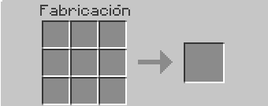

Además, dentro del juego se encuentran objetos que ocupan los mismos materiales, pero distinto patrón dentro de esta grilla, por lo cual es necesario tener conocimiento de la distribución que se debe utilizar para obtener el objeto deseado.

Metodología de Prueba

Casos de Prueba
Para testear nuestro chatbot, escogimos 10 crafteos de objetos entre inusuales y otros rebuscados que se alejen del común conocimiento del jugador para lo que es un gameplay normal dentro del juego, tales como:

- Brújula de recuperación: Apunta al lugar donde el jugador murió por última vez. Sus ingredientes y patrón son:
  - 8 Fragmentos de Eco
  - 1 brújula

Figura 2.1: ‘Grilla de mesa de crafteo’
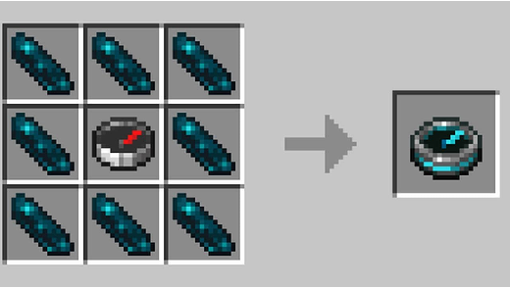

- Canalizador: Provee respiración y visión infinita bajo el agua. Sus ingredientes y patrón son:
  - 8 Caparazones de Nautilus
  - 1 Corazón del mar

Figura 2.2: ‘Grilla de mesa de crafteo para Canalizador’
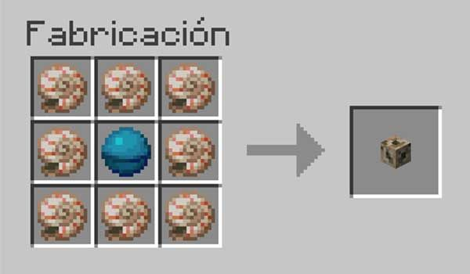

- Cristal del fin: Utilizado para invocar al dragón nuevamente. Sus ingredientes y patrón son:
  - 7 bloques de cristal
  - 1 Ojo de ender
  - 1 Lágrima de Ghast

Figura 2.3: ‘Grilla de mesa de crafteo para Cristal del fin’
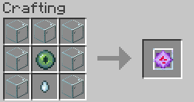

- Magnetita: Permite que la brújula apunte a este bloque en cualquier dimensión. Sus ingredientes y patrón son:
  - 8 Ladrillos de Piedra cincelados
  - 1 Lingote de netherita

Figura 2.4: ‘Grilla de mesa de crafteo para Magnetita’
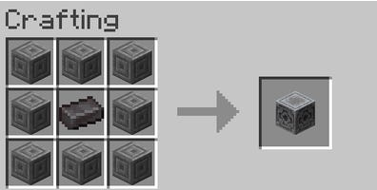

- Nexo de reaparición: Permite reaparecer en el Nether. Sus ingredientes y patrón son:
  - 6 Obsidiana llorosa
  - 3 Piedra luminosa

Figura 2.5: ‘Grilla de mesa de crafteo para Nexo de reaparición’
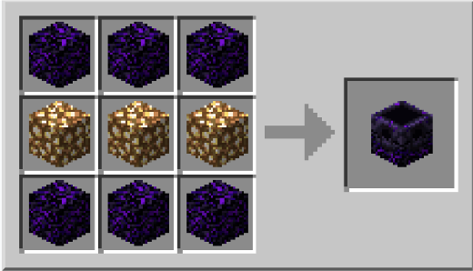

- Bloque diana: Emite señal de redstone proporcional a la puntería del proyectil. Sus ingredientes y patrón son:
  - 4 polvo de redstone
  - 1 bala de heno

Figura 2.6: ‘Grilla de mesa de crafteo para Bloque diana’
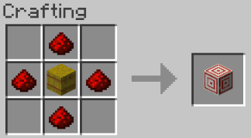

- Observador: Detecta actualizaciones de estado en bloques vecinos. Sus ingredientes y patrón son:
  - 6 Adoquín
  - 2 Polvo de Redstone
  - 1 Cuarzo del nether

Figura 2.7: ‘Grilla de mesa de crafteo para Observador’
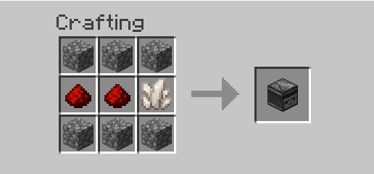

- Colmena: Nido de abejas fabricable. Sus ingredientes y patrón son:
  - 6 Tablones de madera
  - 3 Panales de abeja

Figura 2.8: ‘Grilla de mesa de crafteo para Colmena’
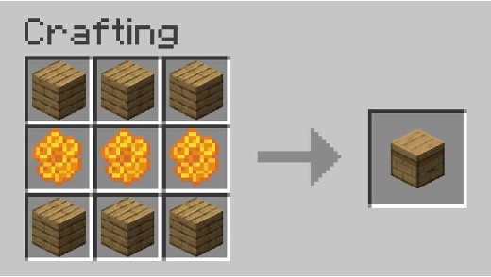

- Dispensador: Expulsa items. Sus ingredientes y patrón son:
  - 7 Adoquín
  - 1 Arco
  - 1 Polvo de redstone

Figura 2.9: ‘Grilla de mesa de crafteo para Dispensador’
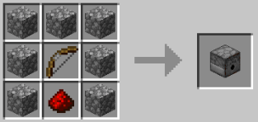

- Sensor de luz solar: Automatización de luces o mecanismos. Sus ingredientes y patrón son:
  - 3 Bloques de Cristal
  - 3 Cuarzo del Nether
  - 3 Losas de Madera

Figura 2.10: ‘Grilla de mesa de crafteo’
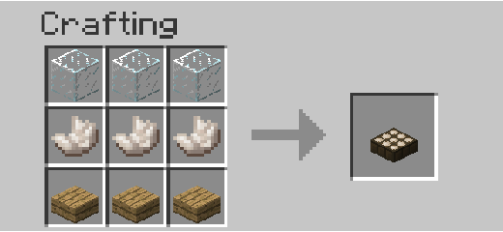

Métrica de exito
Para considerar que el chatbot está cumpliendo con su rol y está entregando la salida correcta se requiere que para uno de los objetos que se le pidan este de como respuesta tanto los materiales que requiere, como el patrón que se debe seguir en la grilla para craftear el objeto, con el tal de además poner a prueba cuánto puede interpretar las preguntas que el usuario pueda hacer se le realizaron las 10 siguientes preguntas:
- ¿Cómo hago una Brújula de recuperación?
- ¿Cómo hacer un canalizador?
- ¿Cómo fabricar un cristal del fin?
- Receta de magnetita
- Quiero hacer un nexo de respawn
- Necesito craftear un bloque diana
- Necesito hacer un observador
- ¿Cómo crafteo una colmena?
- ¿Cómo fabrico un dispensador?
- Quiero craftear un sensor de luz solar
La salida debe respetar el patrón exacto indicado en las figuras anteriores.

Ejecución de pruebas
- ¿Cómo hago una Brújula de recuperación?
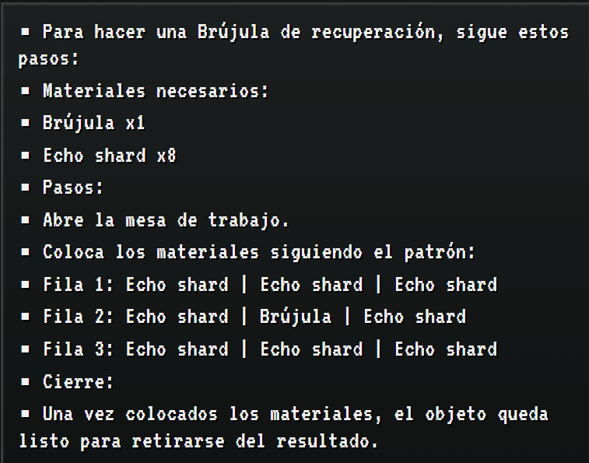

- ¿Cómo hacer un canalizador?
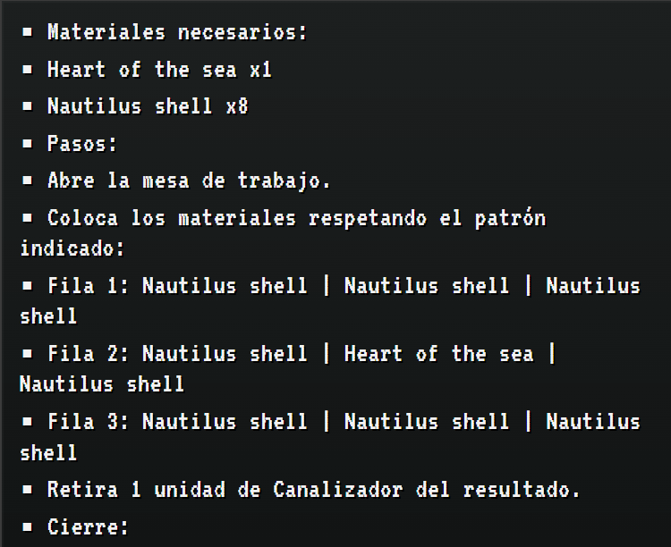

- ¿Cómo fabricar un cristal del fin?
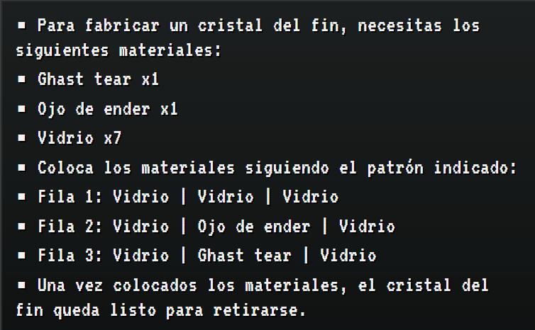

- Receta de magnetita
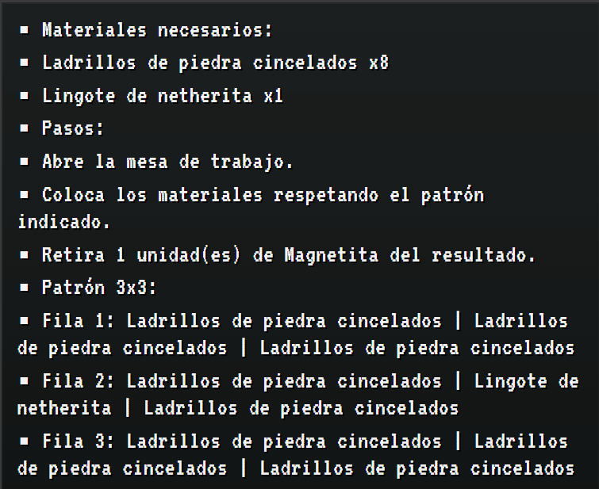

- Quiero hacer un nexo de respawn
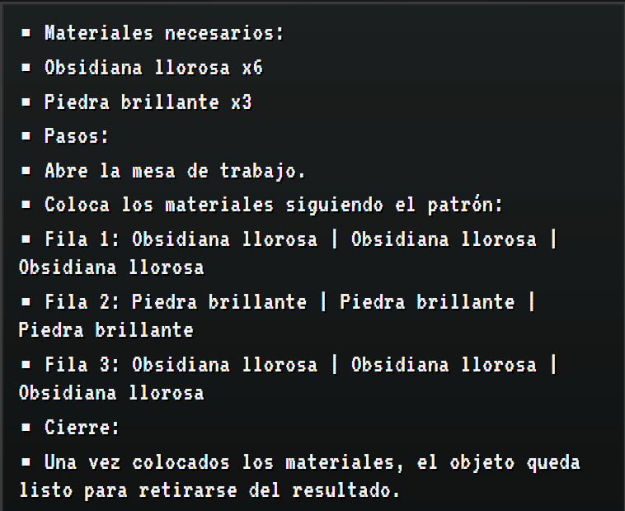

- Necesito craftear un bloque diana
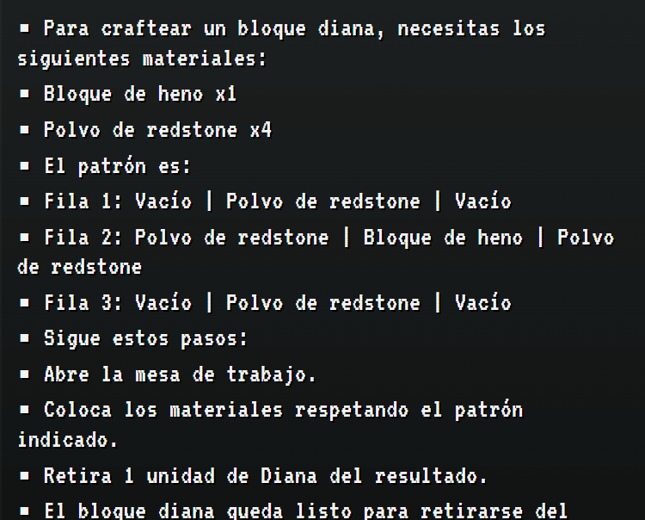

- Necesito hacer un observador
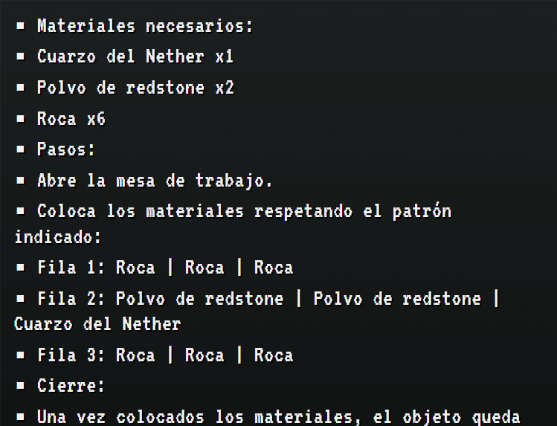

- ¿Cómo crafteo una colmena?
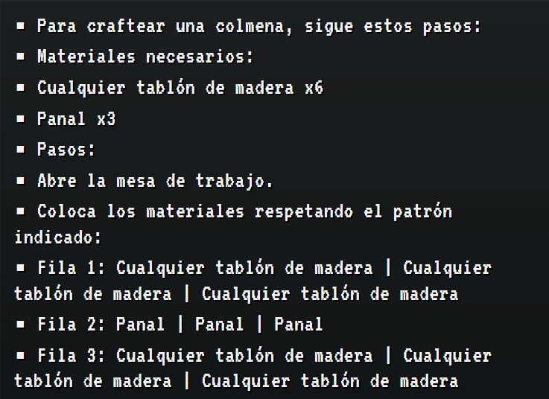

- ¿Cómo fabrico un dispensador?
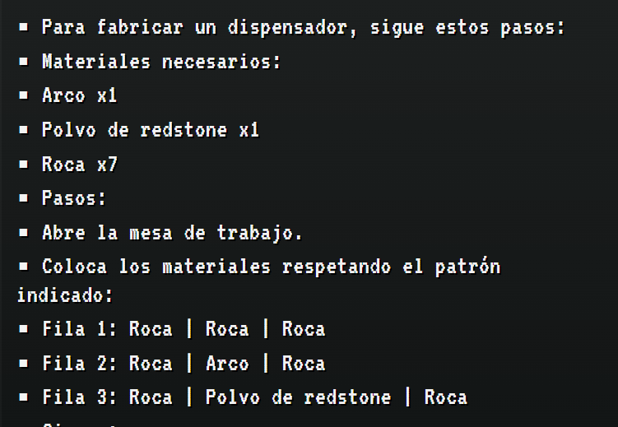

- Quiero craftear un sensor de luz solar
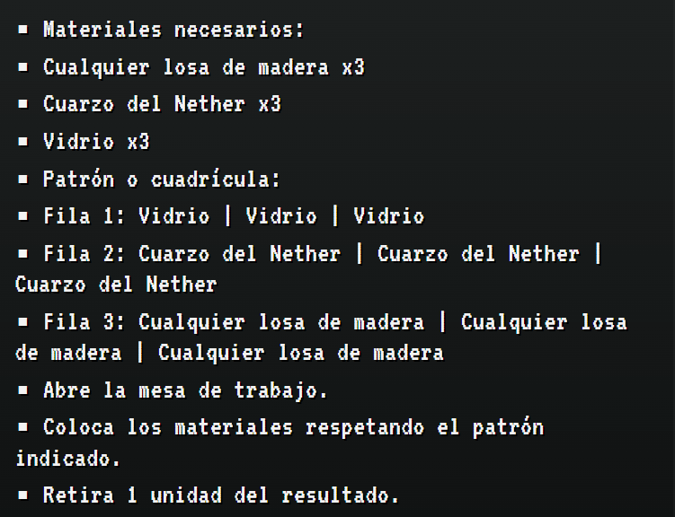

Resultados
Para cada caso de prueba se clasificaron los resultados obtenidos dentro de la siguiente tabla:

Prompt | Item | Resultado | Observaciones
¿Cómo hago una Brújula de recuperación? | Brújula de recuperación | Exito | Pequeño desfase en la grilla y items en inglés
¿Cómo hacer un canalizador? | Canalizador | Exito | Pequeño desfase en la grilla y items en inglés
¿Cómo fabricar un cristal del fin? | Cristal del fin | Exito | Pequeño desfase en la grilla y items en inglés
Receta de magnetita | Magnetita | Exito | Gran desfase en la grilla
Quiero hacer un nexo de respawn | Nexo de reaparición | Exito | Pequeño desfase en la grilla
Necesito craftear un bloque diana | Bloque diana | Exito | Gran desfase en la grilla
Necesito hacer un observador | Observador | Exito | Gran desfase en la grilla
¿Cómo crafteo una colmena? | Colmena | Exito | Gran desfase en la grilla. Ingredientes con texto demasiado largo
¿Cómo fabrico un dispensador? | Dispensador | Exito | Pequeño desfase en la grilla
Quiero craftear un sensor de luz solar | Sensor de luz solar | Exito | Gran desfase en la grilla

Teniendo en cuenta esto, el chatbot fue capaz de acertar a todos los crafteos solicitados siguiendo las métricas que se le impusieron, siendo así que los únicos detalles observables en las salidas entregadas son netamente en idioma y desfase visual a la hora de mostrar la grilla.

Análisis de Limitaciones
Aun así teniendo un 100% de éxito en los casos de prueba, el chatbot generalmente recurre a usar nombres en inglés para algunos ingredientes, y si bien, es entendible como tal el patrón de crafteo entregado, no es tan amigable cuando el nombre del ingrediente es demasiado largo, causando un desfase en la grilla.
Por otro lado, se tiene una dependencia de datos estáticos. La base de conocimientos está limitada a una versión específica del juego, por lo cual no tiene capacidad automática en caso de que salga una nueva versión del juego con nuevas recetas.

Propuesta de Mejora y Escalabilidad
Basándonos en nuestros resultados y las limitaciones obtenidas se encontraron algunos aspectos a mejorar en un futuro, estos incluyen:
- Mejor formato de salida: Consideramos ideal poder dotar de mejor manera la base conocimientos con imágenes de los ítems, tal que al pedir un crafteo, el patrón se muestre en una interfaz de mesa de crafteo, para conseguir una salida mucho más amigable para el usuario.
- Formalización de lenguaje: idealmente, si le hacemos una pregunta en español, esperamos que la salida sea en español, pero muchos materiales salían en inglés, por lo cual se propone una normalización del lenguaje.
- Mayor trazabilidad del crafteo: Muchos crafteos tienen diversos ingredientes. El problema es que a veces estos ingredientes son el resultado de un crafteo o proceso, por lo cual se propone una ruta para conseguir todos los materiales necesarios para el crafteo.

Conclusiones
El proyecto MC-Craftbot fue puesto a prueba con diferentes métricas a evaluar, este cumplió satisfactoriamente con el 100% de casos de prueba, demostrando que la lógica de obtención de patrones de la mesa de crafteo es robusta y precisa. Si bien la interfaz cumple con su propósito informativo, la mejora visual transicionando hacia una interfaz con un módulo visual de la receta, es un paso crítico para transformar la experiencia del usuario, otro aspecto que podría significar un gran aumento de calidad para nuestro proyecto sería la integración de la trazabilidad de los crafteos, así generando un paso a paso totalmente específico para cada ítem, esto servirá como ‘roadmap’ para el usuario.

